VLAN
Mata Kuliah: Jaringan Komputer
Materi Praktikum Ke: 11



Nama: Muhammad Nabiel
NIM: 2411102441211

Tanggal Praktikum: Selasa, 20 Mei 2025

BAB I
PENDAHULUAN
  - Latar Belakang
Dalam sebuah jaringan komputer yang besar, seperti pada perusahaan, instansi pemerintah, atau kampus, terdapat banyak perangkat dan pengguna yang saling terhubung. Jika seluruh perangkat tersebut berada dalam satu jaringan lokal (LAN) tanpa pembagian yang jelas, maka akan timbul berbagai permasalahan, seperti lalu lintas data yang padat, risiko keamanan yang tinggi, serta kesulitan dalam manajemen jaringan. Untuk mengatasi permasalahan tersebut, digunakanlah teknologi VLAN (Virtual Local Area Network).
VLAN merupakan sebuah metode untuk membagi jaringan fisik menjadi beberapa jaringan logis yang lebih kecil. Dengan menggunakan VLAN, administrator jaringan dapat mengelompokkan perangkat berdasarkan fungsi, departemen, atau kebutuhan tertentu, meskipun perangkat-perangkat tersebut secara fisik terhubung ke switch yang berbeda. Misalnya, perangkat dari departemen IT, HR, dan Marketing dapat ditempatkan dalam VLAN yang terpisah untuk meningkatkan efisiensi dan keamanan jaringan.
Penggunaan VLAN memberikan banyak keuntungan, seperti peningkatan keamanan karena lalu lintas data antar departemen dapat dipisahkan, peningkatan performa jaringan karena broadcast domain dibatasi hanya pada VLAN tertentu, serta kemudahan dalam pengelolaan jaringan. Di sisi lain, penerapan VLAN juga membutuhkan konfigurasi yang tepat pada perangkat jaringan seperti switch layer 2 dan router atau switch layer 3, agar komunikasi antar VLAN (inter-VLAN routing) dapat berjalan sesuai kebutuhan.
Dengan demikian, pemahaman dan penerapan VLAN menjadi hal yang penting dalam perancangan dan pengelolaan jaringan modern, khususnya pada organisasi yang memiliki struktur dan kebutuhan jaringan yang kompleks.

  - Tujuan
• Memahami konsep dasar VLAN (Virtual Local Area Network) sebagai solusi segmentasi jaringan yang efisien dan aman.
• Menganalisis manfaat penggunaan VLAN dalam sebuah organisasi, terutama dalam hal keamanan, efisiensi lalu lintas jaringan, dan kemudahan manajemen.
• Menerapkan perancangan dan pengalamatan IP subnetting berbasis VLAN untuk setiap departemen sesuai kebutuhan jumlah host.
• Mengimplementasikan konfigurasi VLAN pada perangkat jaringan Cisco, seperti switch dan router, untuk menunjang komunikasi antar departemen dalam jaringan.
• Melakukan simulasi komunikasi antar VLAN melalui teknik inter-VLAN routing agar komunikasi antar departemen tetap dapat dilakukan secara terkontrol.

  - Tinjauan Pustaka

1. VLAN (Virtual Local Area Network)
Menurut Forouzan (2007), VLAN adalah sebuah metode untuk membuat jaringan lokal virtual secara logis di atas jaringan fisik. VLAN memungkinkan pemisahan domain broadcast secara logis, meskipun perangkat terhubung ke switch yang sama.

2. Manfaat VLAN
Cisco (2023) menjelaskan bahwa VLAN dapat mengurangi lalu lintas broadcast, meningkatkan keamanan jaringan, dan memberikan fleksibilitas dalam pengelolaan jaringan. Dengan VLAN, pengguna dapat dipindahkan secara logis tanpa harus mengubah koneksi fisik.

3. Subnetting dan IP Addressing
Tanembaum (2011) menyatakan bahwa subnetting adalah teknik pembagian alamat IP untuk menciptakan jaringan-jaringan kecil dari satu jaringan besar, yang membantu mengelola alokasi IP dan meningkatkan efisiensi jaringan.

4. Inter-VLAN Routing
Menurut Odom (2020), inter-VLAN routing diperlukan agar perangkat pada VLAN yang berbeda dapat saling berkomunikasi. Hal ini bisa dilakukan dengan router (Router-on-a-Stick) atau switch layer 3.

5. Perangkat Cisco dan Konfigurasi VLAN
Perangkat Cisco banyak digunakan di dunia industri dan pendidikan karena mendukung konfigurasi VLAN secara detail dan fleksibel. Cisco IOS menyediakan perintah-perintah konfigurasi VLAN seperti vlan, interface, switchport mode, dan encapsulation dot1Q.

BAB II
ALAT DAN BAHAN
2.1 Alat
Leptop
2.2 Bahan
Cisco Packet Tracer

BAB III
PROSEDUR KERJA
- VLAN
VLAN atau Virtual Local Area Network merupakan sebuah teknologi jaringan yang memungkinkan pengelompokkan beberapa perangkat atau komputer pada suatu jaringan secara virtual ke dalam sebuah grup yang terpisah.
Konsep VLAN muncul sebagai solusi untuk memperluas jumlah segmentasi jaringan pada sebuah LAN tanpa harus menambahkan infrastruktur jaringan fisik.

A.1. VLAN Access
VLAN Access adalah jenis VLAN di mana setiap port switch terhubung ke satu VLAN saja. Setiap VLAN memiliki domain siaran terpisah dan hanya dapat berkomunikasi dengan perangkat di dalam VLAN tersebut. Ini memungkinkan untuk mengatur keamanan, menentukan bandwidth yang dapat diakses, dan mengisolasi masalah jaringan dalam VLAN tertentu tanpa memengaruhi jaringan atau vlan yang lain.
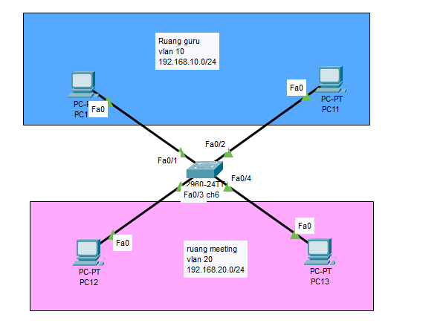

PC10 dan PC11 menggunakan vlan id 10 .
PC12 dan PC13 menggunakan vlan id 20 .

Tambahkan VLAN 10 dan 20
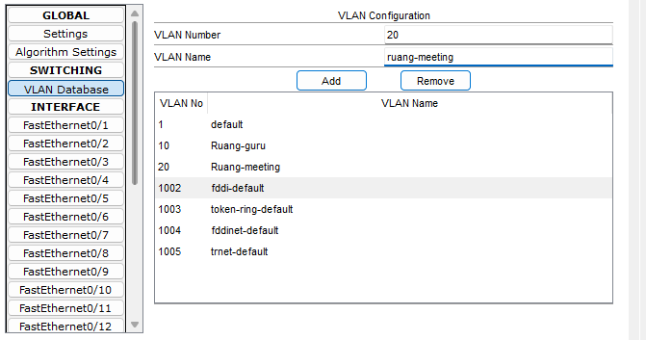

Daftakan VLAN di masing” port
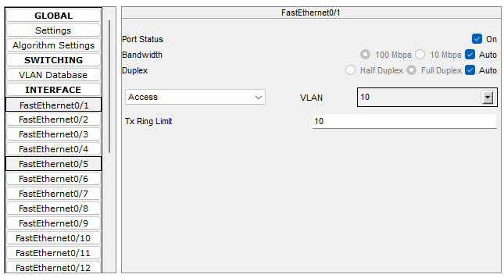
Fastethernet0/1 dan 0/2 menggunakan vlan id 10 .
Fastethernet0/3 dan 0/4 menggunakan vlan id 20 .

sekarang kita tinggal memberikan ip address pada masing masing perangkat sesuai dengan network masing masing .
- Ip address pc10 dan pc11 : 192.168.10.1 dan 192.168.10.2
- Ip address pc12 dan pc13: 192.168.20.1 dan 192.168.20.2
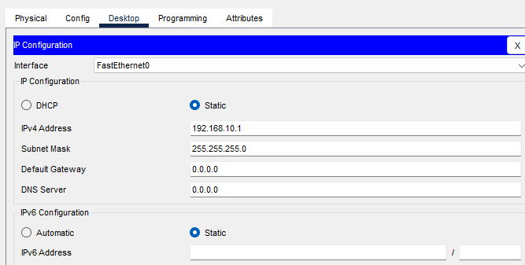
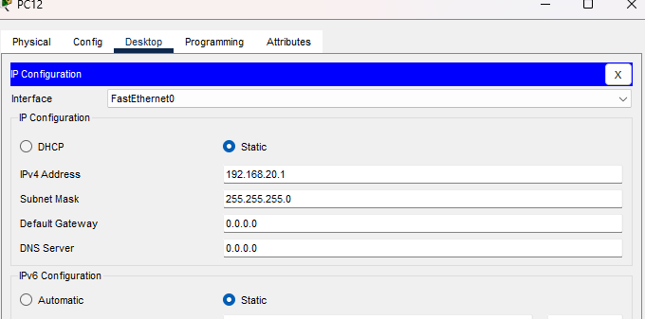
Setelah itu, Cek jaringan dari PC10 ke PC11 menggunakan Ping :
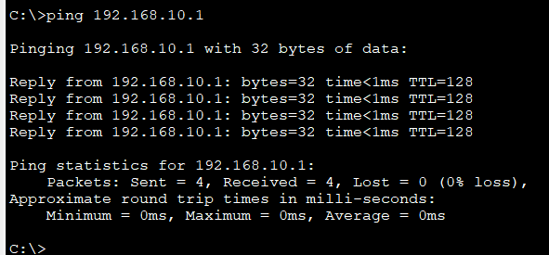
Dan lakukan hal yang sama di vlan 20

A.2. VLAN Trunk
VLAN Trunking adalah teknologi yang memungkinkan untuk mengirimkan banyak VLAN melalui satu port atau koneksi jaringan. Dalam VLAN Trunking , switch dapat menentukan mana paket yang harus disampaikan ke VLAN yang mana dengan menggunakan tag VLAN.
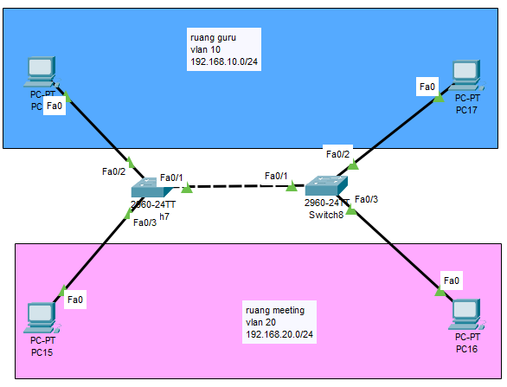
Pada topologi diatas, untuk menghubungkan antar perangkat yang vlan id sama tetapi berbeda switch harus menggunakan VLAN TRUNK, vlan trunk akan dipasang di link atau kabel yang menghubungkan switch 1 dengan switch 2 .
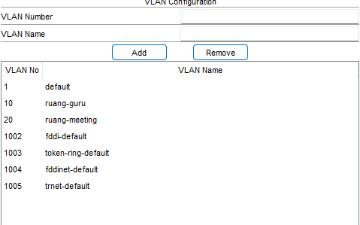
Tambahkan vlan di 2 switch seperti diatas

Selanjutnya, daftakan VLAN di masing” port
Switch kiri: Fastethernet0/2=vlan 10
Fastethernet0/3=vlan 20
Switch kanan: Fastethernet0/2=vlan 10
Fastethernet0/3=vlan 20
Fastethernet0/1 di gunakan untuk vlan trunk

Sesuai dengan hasil diatas, berarti konfigurasi vlan kita sudah sesuai dengan yang kita harapkan. Selanjutnya, untuk menghubungkan vlan pada kedua switch, konfigurasi VLAN TRUNK pada interface yang menghubungkan SW1 dan SW2 :
Port FastEthernet0/1 yang awalnya access ubah menjadi trunk
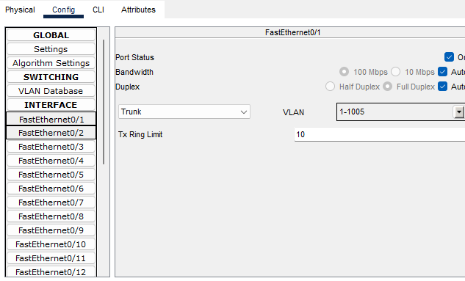
Selanjutnya, masukkan ip sesuai dengan portnya
PC18 dan 17 :192.168.10.1 dan 192.168.10.2
PC15 dan 16: 192.168.20.1 dan 192.168.20.2
Setelah itu, Cek jaringan dari PC17 ke PC18 menggunakan Ping :
Dan lakukan hal yang sama di vlan 20

- ROUTER ON STICK
Pada Sub Bab kali ini kita akan membahas tentang pengimplementasian vlan dengan menggunakan perangkat gateway (router) sehingga perangkat yang berada di berbeda network akan bisa saling terhubung satu sama lain.

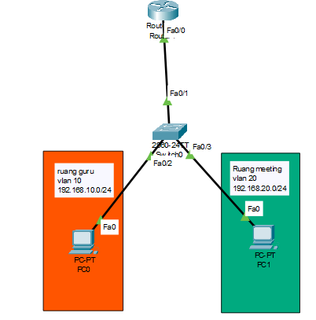
Buka Router>CLI>ikuti configuration terminal do bawah
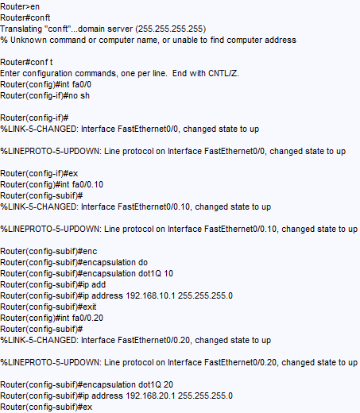
Selanjutnya buka switch>CLI>dan ikuti configuration di bawah
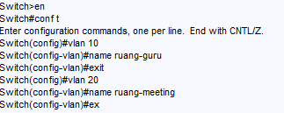
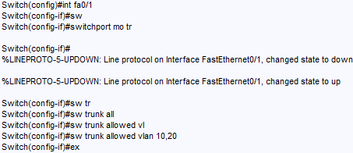
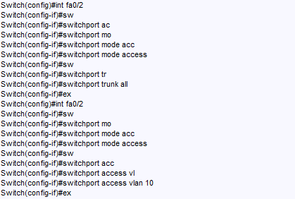
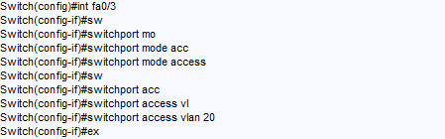
Sekarang tinggal mengkonfigurasi alamat ip pada end devices (komputer). Jangan lupa konfigurasi default gateway pada komputer karena kita sudah menggunakan perangkat yang menjadi gateway (router) :
Ip address pc0:192.168.10.2/24
Ip address pc1:192.168.20.2/24
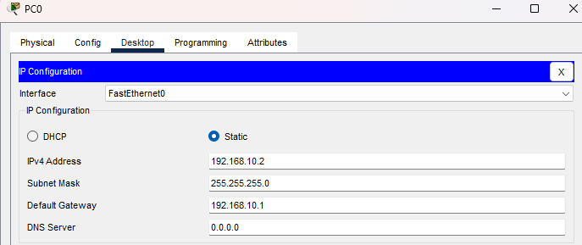
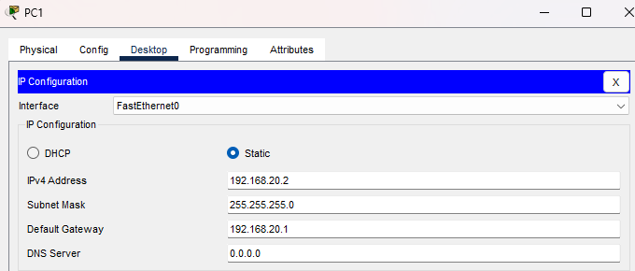

Tes ping pc0 ke pc1
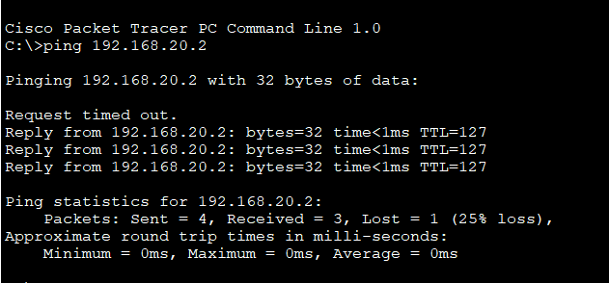

- FINAL LAB

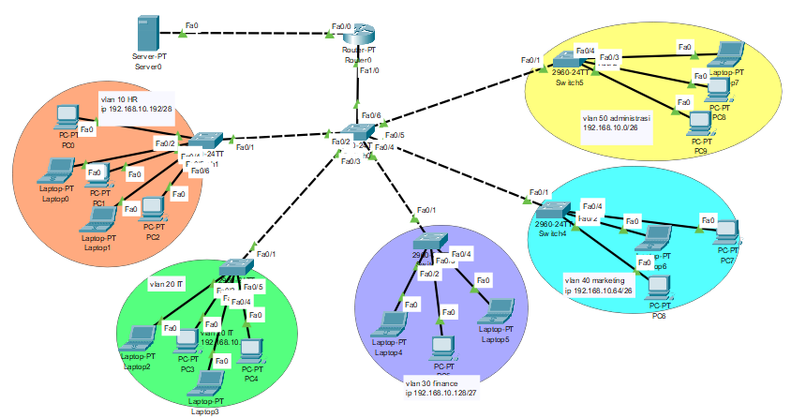
Tambahkan vlan pada switch tangah
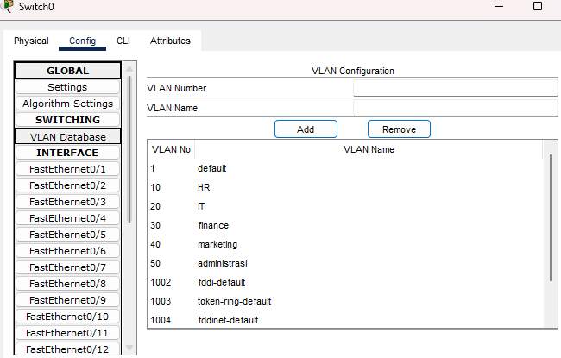

Dan fastethernet1/0: setting trank
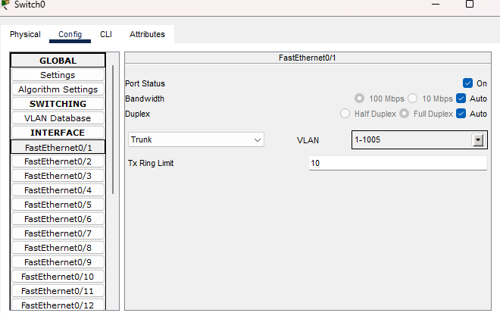
Fastethernet2/0:vlan 10 fastethernet6/0:vlan 50
Fastethernet3/0:vlan 20
Fastethernet4/0:vlan 30
Fastethernet5/0:vlan 40
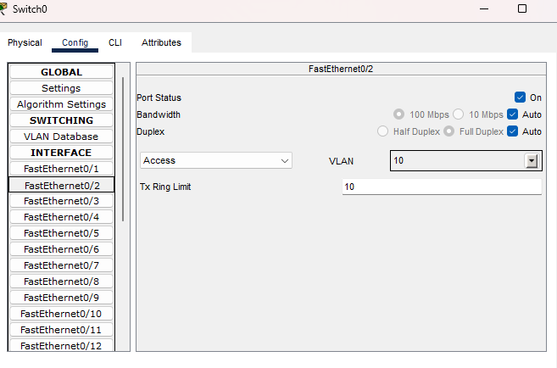
Selanjutnya buka router
Configuration mulai dari client yang paling banyak dulu
Vlan 50: 192.168.10.0/26 255.255.255.192
Vlan 40: 192.168.10.64/26 255.255.255.192
Vlan 30: 192.168.10.128/27 255.255.255.224
Vlan 20: 192.168.10.160/27 255.255.255.224
Vlan 10: 192.168.10.192/28 255.255.255.240
Fastethernet0/0(server): 8.8.8.1/24 255.255.255.0

Configuration terminal router on stick Vlan 50:
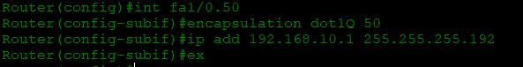
Lakukan hal yang sama untuk mendaftarkan ip ke masing-masing vlan
Vlan 40: - interface fastEthernet1/0.40
- encapsulation dot1Q 40
Vlan 30: - interface fastEthernet1/0.30
- encapsulation dot1Q 30
Vlan 20: - interface fastEthernet1/0.20
- encapsulation dot1Q 20
Vlan 10: - interface fastEthernet1/0.10
- encapsulation dot1Q 10

Selanjutnya buka switch yang ada di masing- masing lingkaran, ubah fastethernet0/1 ke kondisi trunk
Contoh dari vlan 10(HR):
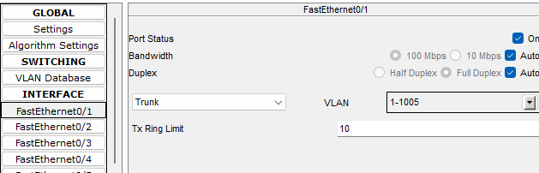
Dan tambakan ip ke komputer pada masing-masing switch sesuai dengan vlan
Contoh PC pada vlan 10(HR):
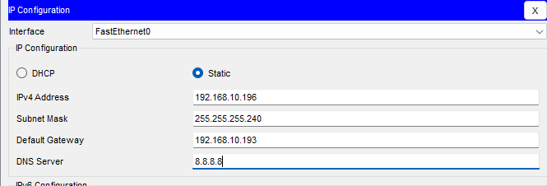

Selanjutnya, buka server dan tambahkan ip dan web server
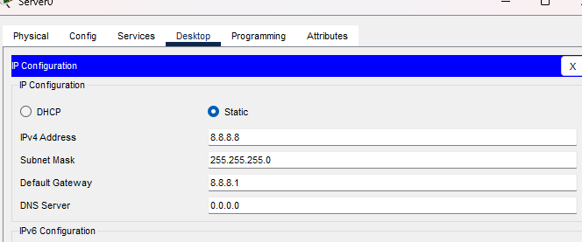
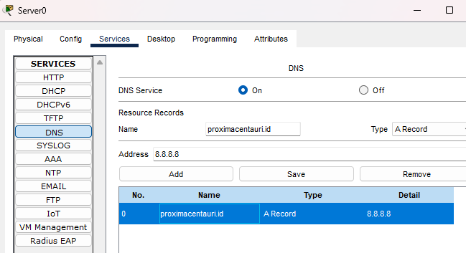
Jika,sudah kita bisa lakukan tes ping 8.8.8.8(ip server) pada komputer mana pun
Contoh PC pada vlan 10(HR):
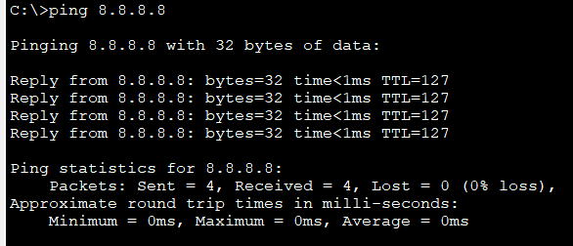
Jika,hasilnya sama dengan di gambar berarti ping sukses dan jika hasilnya request timed out maka ada terjadi masalah pada router atau switch

